- Devreyi kurunuz

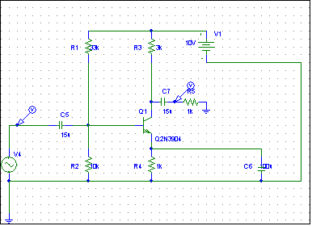

- aşağıdaki değerleri ölçtük .

V_{B} = 2.28 V_{E} = 1.62 V_{C} = 4.90 I_{E} = 1.52 mA

- re’yi verilen formulü ile hesaplayınız

re = 26/I_{E} = 26/1.52mA = 17.11

- Verilen değerleri ölçtük . I_{E} = V_{E} / R_{E} ‘ den
I_{E} = 1.62mA hesaplandı .

- I_{E} ‘nin değeriyle re ‘yi tekrar hesaplayıp önceki değeriyle karşılaştırınız.

re = 26/I_{E} = 26/1.62 = 16.05

- (4.3) deki formülle voltaj kazancını hesaplayınız.

Av = -Re/Re+re = -1k/18.11k = - 0.05
- Vsig = 20mV rms , f=1 kHz’lik sinyal uyguladık. Çıkışı hem multimetreyle hemde osiloskop ile gözledik.

Vo = 3.79 V

- Ölçülen değerlerle voltaj kazancını hesaplayınız ve 6. şıktaki ile karşılaştırınız.

Av = -Re/Re+re = -1k/18.11k = - 0.05

- (4.5)’ile Zi’yi hesaplayınız. β’yı multimetreyle ölçünüz.

β= 177 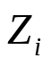= R1//R2//βre = 2.08

- Rx = 1k direncini sinyal kaynağına seri bağladık. Çıkışı osiloskopla gözledik. Vi’yi multimetreyle ölçtük.

Vi = 12.3 mV

Vi = (20/2,08+1)*2.08 = 13.50V
Zi = (13.50/20-13.50)*1 = 2.07

formülleriyle Zi’yi ve Vi’yi teorik olarak hesapladık .

- (4.6)’yı kullanarak Zo’yu hesaplayınız.

Zo = Rc = 3K

- Rx = 1k direncini kaldırdık . Osiloskop yardımıyla Vo’yu ölçtük . Sonra çıkışa RL = 3k direncini bağladık. Osiloskop yardımıyla Vo’yu tekrar ölçtük.

Vo = 584 mV (p-p)
3k direnci bağlayınca Vo = 480 mV

V_{L} = (3k/3k+3k)*584 = 292 V
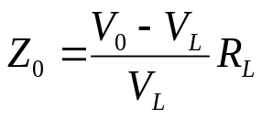 Zo = [(584-292)/292]*3k = 3K

formülleriyle de çıkış empedansı hesapladık. Zo’yu bu formuller yardımıyla bulduk ve 11 deki çıkan değerle aynı çıktı.

- Devreye Vsig = 20mV p-p , f=1kHz giriş voltajı vererek Vi ye Vo’yu osiloskopta çizdiriniz

- Şekildeki devreyi kurduk.

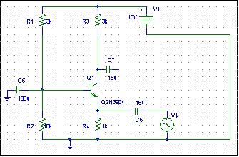

- V_{E}’yi ölçüp I_{E} = V_{E}/R_{E} ve den re’yi hesaplayınız.

V_{E} = 1.65v
_{IE} = 1.65/1K = 1.65mA
re = 26mV/1.65mA = 15.75

- (4.7)’yi kullanarak AC voltaj kazancını hesaplayınız.

Av = Rc/re = 3k/15.75 =0.2

- Vsig = 50mV rms giriş voltajı vererek Vo(AC çıkış voltajı)’yu gözledik.

Vsig 50mV rms = 140 mV Vo = 64mV

- 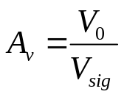 formülü ile voltaj kazancını bulup 16. şıktaki bulunan ile karşılaştırınız.

Av = 64mV/140mV = 0.45

EEM – 214
ELEKTRONİK

DENEY NO : 4

Ortak emiter ve ortak base transistor yükselteçleri

HAKAN YILDIRIR
20194687

